1. Aşağıda boş bırakılan yerleri yanındaki şekle uygun olarak doldurunuz.

Şeklin adı:…………………….. Şeklin adı:…………………….. Şeklin adı:………………………………………………….
Köşe sayısı:………………… Köşe sayısı:…………………… Köşe sayısı:……………………
Kenar Sayısı:………………… Kenar Sayısı:…………………. Kenar Sayısı:………………….

2. Aşağıdaki resmi inceleyerek boşlukları doldurunuz.

.…….. tane üçgensel bölge var.

………….……. tane karesel bölge var.

…….. tane daire var.

……… tane dikdörtgensel bölge var.

3.Aşağıdaki geometrik cisimleri adları ile eşleştiriniz.

Dikdörtgen
prizma
üçgen
prizma
koni
silindir
Kare
prizma
küp
küre

4. Aşağıdaki geometrik şekillerin adını; ayrıt, köşe ve yüzey sayısı gibi özelliklerini noktalı yerlere
yazınız.

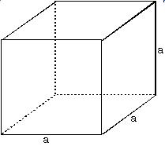  Şeklin adı:………………………………  Ayrıt:……………………  Yüzey:……………………  Köşe:……………………… | 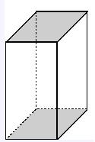  Şeklin adı:…………………………………  Ayrıt:……………………………..  Yüzey:……………………………  Köşe:……………………………. | 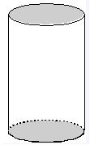  Şeklin adı:……………………………  Ayrıt:………………………  Yüzey:…………………………  Köşe:……………………………… | 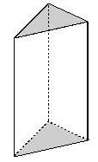  Şeklinadı:…………………………  Ayrıt:…………………  Yüzey:………………  Köşe:……………………

5. Aşağıdaki şekillerden hangisi çemberdir?

A-) B-) C-)

6. Aşağıdaki şekillerden hangisi karesel bölgedir?

A-) B-) C-)

7. Aşağıdaki şekillerden hangisi dikdörtgen prizmanın bir yüzüdür?

A-) B-) C-)

8. Aşağıdaki şekillerden hangisi silindire benzer?

A-) B-) C-)

9. Aşağıdaki şekillerden hangisinin ayrıtı ve köşesi yoktur?

A-) B-) C-)

10. Dünyamız hangi geometrik cisme benzer?
A. Küp B. Küre C. Çember

11. Aşağıdaki resim hangi geometrik cisme aittir?
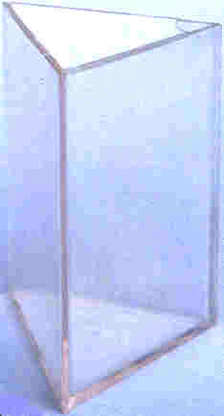
- Küp
- Üçgen prizma
- Silindir

12. “Bütün yüzeylerin dikdörtgensel bölgedir. 6 yüzeyim, 8 köşem, 12 ayrıtım vardır.
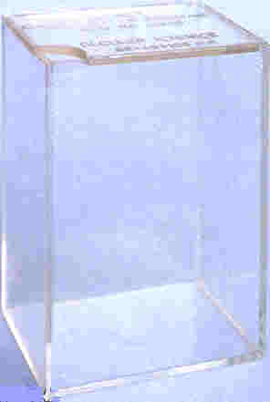
Bilin bakalım ben kimim?
- Kare prizma
- Dikdörtgenler prizması
- Dikdörtgen

13. “Üst ve taban yüzeylerim karesel bölge, yan yüzeylerim dikdörtgensel bölgedir.
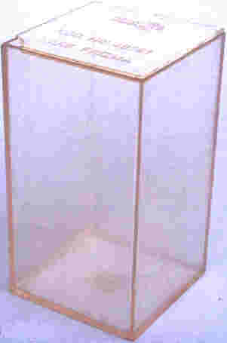
6 yüzeyim, 8 köşem, 12 ayrıtım vardır. Bilin bakalım ben kimim?”

- Kare prizma
- Dikdörtgenler prizması
- Üçgen prizma

14. 5 yüzü(yüzeyi) olan geometrik cisim aşağıdakilerden hangisidir?

A. Küre B. Küp C. Üçgen prizma

15. Aşağıda verilen geometrik cisimlerden hangisinin dairesel yüzü vardır?

A. Prizma B. Koni C. Küre

16. Aşağıdaki kelimeleri cümlelerdeki boşluklara uygun şekilde yerleştiriniz..

********* dikdörtgensel, karesel, dairesel, üçgensel *********

A ) Adım silindir. Yan yüzlerim …………………………………… bölge, alt ve üst yüzlerim ............................... .. bölgedir.

B ) Adım üçgen prizmadır. Yan yüzlerim …………………………………… bölge, alt ve üst yüzeylerim ……………………….. bölgedir.

C ) Adım küptür. Tüm yüzlerim ........................................ bölgedir.
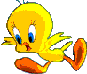
D ) Adım dikdörtgen prizmadır. Tüm yüzlerim ………………………………….. bölgedir.

İşte bu kadar…

ANNE AYI YAVRUSUNA BALIK TUTMAYI NASIL ÖĞRETİR?
Anne ayı iyi bir avcıdır. Bu bilgisini yavrusuna da aktarmak ister....
Balık avlarken üç dört aylık yavru da annesinin yanındadır. Birlikte suya girerler...
Anne ayı balık yakalar, birlikte yerler.
Bu arada bir gelişme olur. Anne ayı, yakaladığı balığı ağzından düşürür; ancak balık ölüdür, yavru ayı, balığı hemen yakalar!
Bu oyun haftalarca sürer. Anne ayının ağzından düşürdüğü balık her defasında biraz daha canlıdır!... Yavru ayı yine de o balıkları yakalar!...
Suya düşen balıklar her defasında daha canlıdır ama yavru ayı da her gün daha usta bir avcı olmaktadır...
Sonunda yavru ayı kendi başına balık yakalayacak kadar ustalaşır. Anne ayı bunu anlar. Artık ona balık vermez.
Kendi artıklarından yemesini ve çevreden meyve toplamasını engeller... Yanına gelmek isterse ona vurur, taşlar...
Yavru ayı aç kalır.
Balık yakalar...
Soruları parçaya göre yanıtlayınız.
1.Parçada kaç tane hayvandan söz ediliyor?
.........................................................................................................................
2.Yavru ayı kaç aylıkken annesinin yanında avlanmaya başlar?
.........................................................................................................................
3.Anne ayı ne avlamaktadır?
.........................................................................................................................
4.Anne ve yavrusu nerede balık avlıyorlar?
.........................................................................................................................
5.Anne ayı yavrusuna balık tutmayı öğretmek için ne yapıyor?
.................................................................................................................................................................................................................................................
6.Anne ayı neden yavrusuna balık vermiyor?
..................................................................................................................................................................................................................................................
7.Anne ayının davranışını nasıl değerlendiriyorsun?
..................................................................................................................................................................................................................................................

